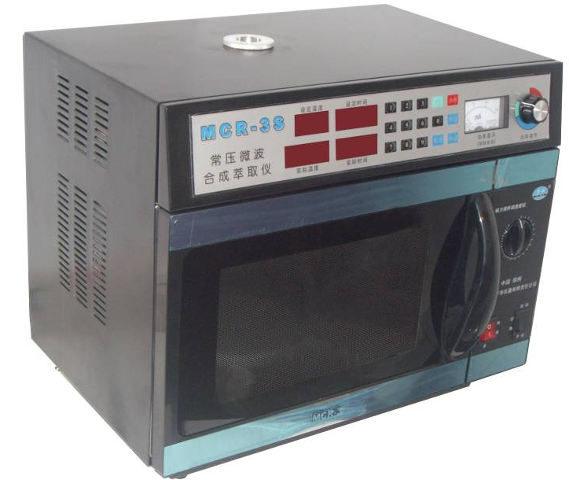
一、MCR-3S型微波化学反应器加热原理：
微波是一种波长极短的电磁波，它和无线电波、红外线、可见光一样，都属于电磁波，微波的频率范围从300MHz到300KMHz，即波长从1毫米到1米的范围。
微波加热的原理：微波加热就是将微波作为一种能源来加以利用，当微波与物质分子相互作用，产生分子极化、取向、摩擦、碰撞、吸收微波能而产生热效应，这种加热方法就称为微波加热。微波加热是物体吸收微波后自身发热，加热从物体内部、外部同时开始，能做到里外同时加热。
不同的物质吸收微波的能力不同，其加热的效果也各不相同，这主要取决于物质的介质损耗。
微波加热的特点：
☻快速加热。微波能以光速(3×1010cm/s)在物体中传播，瞬间(约109秒以内)就能把微波能转换为物质的热能，并将热能渗透到被加热物质中，无需热传导过程。
☻快速响应能力。能快速启动、停止及调整输出功率，操作简单。
☻加热均匀。里外同时加热。
☻选择性加热。介质损耗大的，加热后温度高，反之亦然。
☻加热效率高。由于被加热物自身发热，加热没有热传导过程，因此周围的空气及加热箱没有热损耗。
☻加热渗透力强。透热深度和波长处于同一数量级，可达几厘米到十几厘米，而红外加热为表面加热，渗透深度仅为微米数量级。
二、MCR-3S型微波化学反应器产品特点：
MCR-3型微波化学反应器采用了最新科技，确保您的实验顺利进行。
1．采用微波连续输出方式：研究表明，脉冲微波在“开”和“关”的瞬间会产生高阈值电磁脉冲，出现温度大幅震荡现象，也极易破坏有机分子形态，从而影响实验结果的一致性。微波连续输出方式确保在实验进行过程中时刻存在微波。克服了脉冲微波给实验带来的不利影响。
2. 采用微型计算机自适应PID调节技术：有效克服超调现象的发生。PID参数可以自适应整定，灵活适应不同的操作环境，当环境温度，反应物质容积，极性，热容发生改变，MCR-3型微波化学反应器可以适应由此带来的影响，自动修改PID参数，使机器适应于新的环境，保持控温精度不降低。
3．采用镀四氟铂电阻温度传感器：镀四氟温度直接插入反应体系内部，采集反应体系内部温度，可靠的屏蔽装置有效消除任何电磁波的干扰和自热效应，使采集数据更为可靠。四氟乙烯温度传感器探头有效抵御酸，碱，有机溶剂的腐蚀。
4．采用多段工作模式：您可以设置5个工作时段工作。一段工作结束后，化学反应器会自动转向下一段连续工作。每个时段下都可独立设置最高功率，温度，时间，MCR-3型微波化学反应器将在每段中都达到最优状态。
5．显示实时曲线功能：让您可以更直观的查看温度变化的情况。只需要按下翻页键，就可以看到温度曲线。
6．存储参数功能：您的输入参数将会保存在闪存中，方便您下次开机操作，不用再重复输入。本机采用Flash存储器可以在关机或者停电时永久保存数据。
7．采用大面积触摸面板：按键分布符合操作习惯，分布间距合理，操作手感更为舒适。并有声音提示功能。
8．采用大屏幕液晶显示：有效像素240×128，屏幕尺寸高达120×80mm。同步显示，五个时段段所设工作条件，以及微波工作状态，微波功率，实时温度，工作时间。使视野更为广阔，观看更为舒适。
9．温度误差修正功能，若显示温度与实际温度出现误差，可通过微型计算机采取修正。
10．具有安全的连锁开关：在任何情况下打开炉门都会停止微波辐射，保障使用者的安全。
11．磁控管过热保护功能：当一次使用时间过长或者异常情况导致磁控管温度过高时，本机可自动切断磁控管电源，避免磁控管的损伤。
12．内置磁力搅拌器，搅拌速度无级可调。同时配备保护性气体加入口。
13．开放式反应体系：用户可根据反应条件任意加装标准口的反应容器（容积100-500ml）及冷凝会流，滴加，补液和分水等装置。
14.排风排烟功能
三．MCR-3S型微波化学反应器主要技术参数：
1，电源AC 220V 50HZ 整机输入功率1300W
2，非脉冲微波连续输出，微波频率2450MHZ
3，不锈钢腔体，耐高温，易清洗。
4，微波输出功率0-750W无级手动可调，并有功率表显示。
5，高精度屏蔽式温度传感器直接测反应体系内部温度，测温精度0.2级（±0.2%），数码管显示。
6，内置式磁力搅拌，搅拌功率40W，搅拌速度无级可调。并支持加装机械搅拌器。
7，磁控管过热保护。
8，配备保护性气体接入口。
9，微波泄漏优于国家标准。
10，安全的连锁开关，在任何时候打开炉门都会停止微波辐射，保证使用者安全。
11，开放的反应体系，可根据反应条件加装标准口反应容器，50mL-1000mL以及冷凝回流，滴加，补液，分水等装置。
12. 整机尺寸：长：340mm 宽：455mm 高：420mm
腔体尺寸:长：270mm 宽280mm 高235mm

